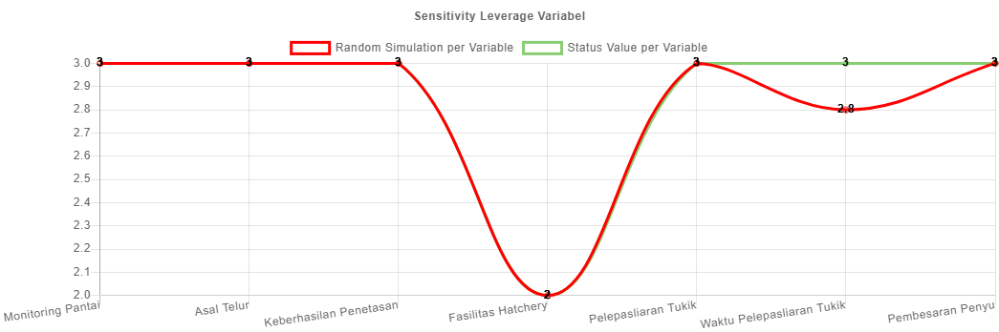

Random Iteration Aspek Ekologi

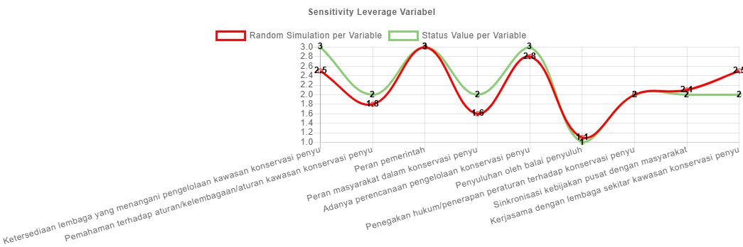

Random Iteration Aspek Hukum dan Kelembagaan

Random Iteration Aspek Sosial

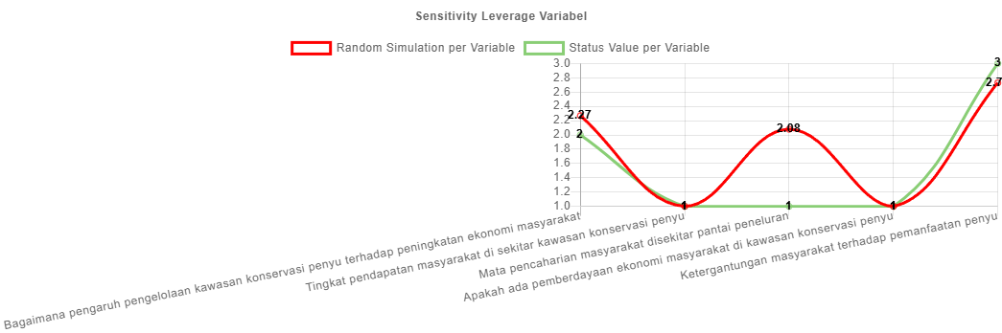

Random Iteration Aspek Ekonomi